2017北京国际美博会
第19届中国国际纤体美容展
2017北京国际美容美发化妆品博览会
2017北京国际健康养生博览会
2017中国国际美甲美睫用品展览会
2017北京国际移动电商日化博览会
展会时间：2017年7月29-31日 地点:北京• 国家会议中心
民族美业摇篮，全球展览平台
指导单位：中华全国工商业联合会美容化妆品业商会
主办单位：广东省美容美发化妆品行业协会
承办单位：北京佳美展览有限公司
广州佳美展览有限公司
上海腾美展览有限公司

展会介绍：
美博会，由全国工商联美容化妆品业商会、广东省美容化妆品行业协会会长马娅女士创办于1989年，是中国美容美发化妆品行业的风向标，被誉为民族美业的摇篮! 广州国际美博会迄今为止已成功举办45届展会。2016年5月，美博会进入上海，成功举办了首届上海大虹桥美博会。2017年美博会将挺进北京! 作为首屈一指的美容化妆品行业展，美博会将全面占领中国最重要的城市--北、上、广!
中国国际纤体美容展始建于2000年，已成功举办了18届，是历届中国国际减肥大会的主题展览。作为中国减肥瘦身、纤体美容行业的晴雨表和风向标，以其权威性、专业性、效益性闻名，是中国纤体美容业界的专业会展品牌。
2017年，美博会挥师北京，与中国国际纤体美容展强强联合，将于每年2、7月在北京举办北京国际美博会。此次合作，将使在减肥纤体领域经验丰富的中国国际纤体美容展与有29年美容化妆品行业展览经验的中国国际美博会产业资源强强联手，整合业内及跨界资源，创建可持续的共赢平台，促进美业的发展，打造全新的北京国际美博会!

行业声音：
北京国际美博会的举办，将会形成行业少数几大展览公司的领导地位，展会资源也将越来越集中。
当下很多品牌都对行业展会有很大的依赖性，北京国际美博会的举办，不仅在行业中站到了制高点位置，也能推动北方市场美业信息交流与发布，同时，展会的区域性也将更加明显。
美博会一年三地五届行业聚会，美业人士将不可错过!2月、7月北京；3月、9月广州；5月上海，全年展览面积将达到80万平米!
未来三年，北、上、广三地美博会将三足鼎立，构筑中国美容化妆品产业与国际交流贸易对接网络的金三角!
主题论坛：
2017中国移动店商大会
2017中国国际健康养生大会
2017中国美甲美睫大会
2017中、日、韩纹饰产业交流大会
2017中国日化产业发展论坛
2017中国北方大医美论坛
2017中国美容SPA高端论坛暨颁奖盛典
2017国际减肥纤体产业可持续发展高峰论坛

展区划分：
减肥纤体区；仪器设备区；美容护肤区；养生保健区；
美甲美睫区；纹绣医美区；微商日化区

展位费用：
展位类型 | 展位面积 | 参展费用
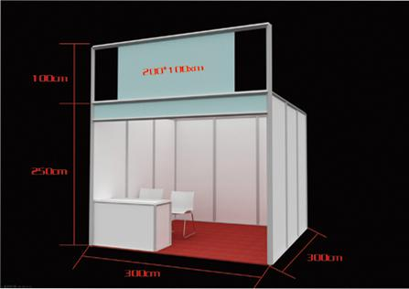  豪华标摊 | 3m×3m | 13800元/9㎡  （双开口展位另加收10%双开费）
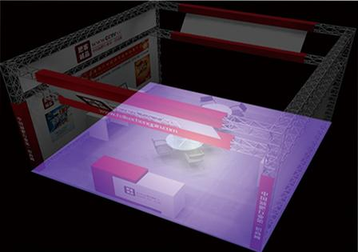  特装展位(光地，自行搭建) | 36平米起 | 1300元/㎡

备注说明：
- 豪华标摊设施：提供门头广告、围板、楣板、地毯、射灯两盏、纸篓一个、 220V 电源插头、一桌两椅；
- 特装展位(光地，自行搭建)的展商请在布展前20日提交搭建设计图纸及相关资料进行审批；
- 参展货物运输：请参展企业于 2017年7月28日前 运至北京，详情请参阅《参展须知》；
- 需要专场演示、技术讲座表演的客户请在展会开幕前一个月与组委会联系。

参展须知: 参展商提出参展申请并预付展位定金，无论任何理由决定退出展览，预付定金不予退还。参展商务必备齐展品合法手续证件，以备管理部门查验，反之后果自负；缴清余款后并带好有关付款证明及参展申请表在展会现场组委会报到注册，领取展商工作证、会议资料等。

参展要求: 1、具有企业法人营业执照；2、经营进口化妆品必须有商检合格证、卫生许可证；
3、厂家具有生产许可证、卫生许可证；4、不得经营假冒伪劣产品，否则后果自负。

付款要求：参展企业须按《参展申请表》要求，在规定日期前通过银行汇寄展位费的50%作为预定金，余款于展前一个月前付齐。只收到《参展申请表》未收到预定金的一律不能预留展位。
参展费请汇到大会组委会指定帐户：
收款单位: 北京佳美展览有限公司
开 户 行: 中国民生银行北京西坝河支行
帐 号: 699197656

联系方式：
北京佳美展览有限公司
魏普生：13522500713
盛中豪：15810501835
钟伟壮：18311139553
饶 伟：13311269298
张宇杰：14794929212
陈若鹏：13501096020

